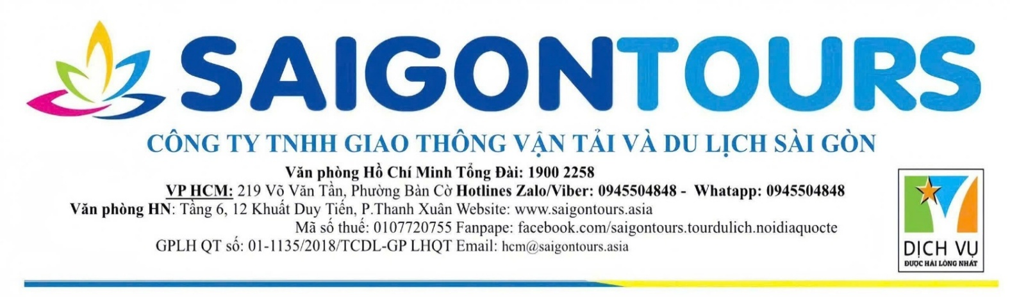

ĐÀ NẴNG – SƠN TRÀ – BÀ NÀ – PHỐ CỔ HỘI AN
Thời gian: 04 Ngày 03 Đêm-Phương tiện: Máy bay + Ô tô
Khởi hành: Thứ 5 hàng tuần
KHUNG GIỜ BAY
HÀNH TRÌNH | NGÀY ĐI | SHCB ĐI | GIỜ ĐI | NGÀY VỀ | SHCB VỀ | GIỜ VỀ | SỐ LƯỢNG
HAN-DAD-HAN | 04/06/2026 | VJ505 | 09:10 | 07/06/2026 | VJ512 | 17:35 | 25
HAN-DAD-HAN | 11/06/2026 | VJ505 | 09:10 | 14/06/2026 | VJ512 | 17:35 | 25
HAN-DAD-HAN | 18/06/2026 | VJ505 | 09:10 | 21/06/2026 | VJ512 | 17:35 | 25
HAN-DAD-HAN | 25/06/2026 | VJ505 | 09:10 | 28/06/2026 | VJ512 | 17:35 | 25
HAN-DAD-HAN | 02/07/2026 | VJ505 | 09:10 | 05/07/2026 | VJ512 | 17:35 | 25
HAN-DAD-HAN | 09/07/2026 | VJ505 | 09:10 | 12/07/2026 | VJ512 | 17:35 | 25
HAN-DAD-HAN | 16/07/2026 | VJ505 | 09:10 | 19/07/2026 | VJ512 | 17:35 | 25
HAN-DAD-HAN | 23/07/2026 | VJ505 | 09:10 | 26/07/2026 | VJ512 | 17:35 | 25
HAN-DAD-HAN | 30/07/2026 | VJ505 | 09:10 | 02/08/2026 | VJ512 | 17:35 | 25
HAN-DAD-HAN | 06/08/2026 | VJ505 | 09:10 | 09/08/2026 | VJ512 | 17:35 | 20
HAN-DAD-HAN | 20/08/2026 | VJ505 | 09:10 | 23/08/2026 | VJ512 | 17:35 | 20
HAN-DAD-HAN | 27/08/2026 | VJ505 | 09:10 | 30/08/2026 | VJ512 | 17:35 | 20
HAN-DAD-HAN | 10/09/2026 | VJ505 | 09:10 | 13/09/2026 | VJ512 | 17:35 | 20
HAN-DAD-HAN | 17/09/2026 | VJ505 | 09:10 | 20/09/2026 | VJ512 | 17:35 | 20
HAN-DAD-HAN | 24/09/2026 | VJ505 | 09:10 | 27/09/2026 | VJ512 | 17:35 | 20
LỊCH TRÌNH CHI TIẾT
NGÀY 01 | HÀ NỘI – ĐÀ NẴNG – BÁN ĐẢO SƠN TRÀ (Ăn trưa, tối)
Sáng | 06h00: Xe và HDV đón quý khách tại trước cửa Rạp Xiếc TW ra khởi hành ra sân bay Nội Bài làm thủ tục đáp chuyến bay VJ505 đi Đà Nẵng lúc 09h10 (Đoàn tự túc ăn sáng)  10h30: Đến sân bay Đà Nẵng, xe và HDV đón đoàn đưa về trung tâm. Sau đó, đoàn đi tham quan: Bán đảo Sơn Trà nằm cách trung tâm thành phố Đà Nẵng khoảng 10km về hướng Đông Bắc. Quý khách viếng thăm Linh Ứng Tự – nơi có tượng Phật Bà 67m cao nhất Việt Nam.  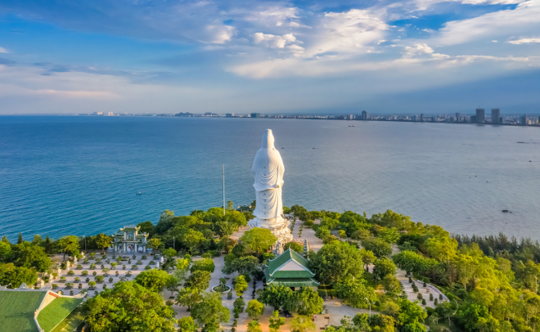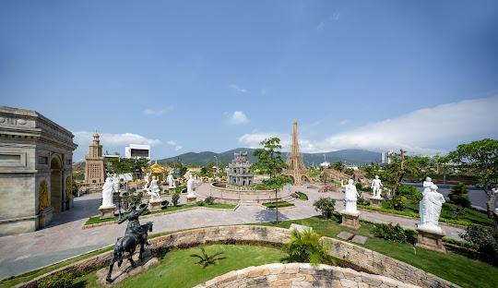
Trưa | 12h00: Quý khách ăn trưa tại nhà hàng. Sau đó, về khách sạn nhận phòng nghỉ ngơi.
Chiều | Quý khách tự do khám phá thành phố biển Đà Nẵng, tự do tắm biển Mỹ Khê – nơi được mệnh danh là một trong những bãi biển quyến rũ nhất hành tinh.
Tối | 18h30:Quý khách ăn tối tại nhà hàng. Sau bữa tối, quý khách tự do khám phá Đà Nẵng về đêm, chiêm ngưỡng Cầu Rồng phun lửa và nước vào 21h00 tối chủ nhật hàng tuần.
NGÀY 02 | ĐÀ NẴNG – RỪNG DỪA BẢY MẪU – PHỐ CỔ HỘI AN (Ăn sáng, trưa, tối)
Sáng | 07h00: Ăn sáng tại khách sạn, sau bữa sáng, xe đón khách tham quan và chụp ảnh:  Công viên vườn tượng Apec Đà Nẵng – công trình thể hiện tinh thần hội nhập quốc tế và khát vọng vươn xa của người dân Đà Nẵng.  Vòng qua Cầu Rồng lưu lại dấu ấn trên Cầu Tình Yêu, tản bộ thưởng thức không khí  trong lành bên bờ Hàn Giang với tượng Cá Chép Hóa Long - Biểu tượng mong muốn  vươn lên của người Đà Nẵng.  Chùa Quan Thế Âm - tọa lạc tại chân núi Kim Sơn, một trong Nam ngọn Ngũ Hành Sơn và Làng Nghề Điêu Khắc Đá. Mua sắm đặc sản Miền Trung.  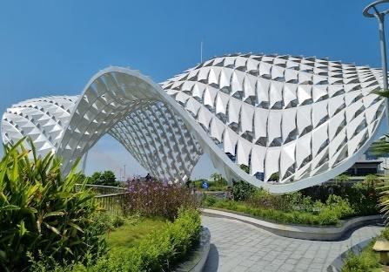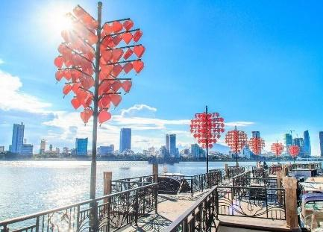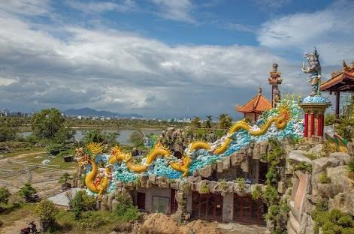
Trưa | 11h30: Quý khách ăn trưa tại nhà hàng. Sau bữa trưa, quý khách về khách sạn nghỉ ngơi.
Chiều | 15h00: Xe đón đoàn khởi hành đến Hội An, tham quan Rừng Dừa Bảy Mẫu, Tại đây quý khách được tham quan thưởng ngoạn cảnh làng quê sông nước và tham gia các chương trình giải trí cùng ngư dân:  - Chèo thuyền thúng cùng ngư dân.  - Đạp thúng.  - Hát dân ca.  - Quăng Chài  - Quay thúng cùng nghệ nhân.  - Tham gia làm một số đồ vật lưu bằng lá dừa cùng nghệ nhân  - Câu cua trải nghiệm và khám phá rừng dừa.  - Thưởng thức kỹ năng “chém” nước của người nông dân với chiếc thuyền thúng.  - Tham quan rừng dừa, nghe những câu chuyện về chiến tranh chống Mỹ...  17h00: Quý khách về lại bến, xe đón quý khách vào phố cổ Hội An – nơi được UNESCO công nhận là di sản văn hoá thế giới vào tháng 12/1999. Qúy khách tham quan: bảo tàng lịch sử Hội An và miếu Quan Công, hội quán Phước Kiến, nhà cổ Tấn Ký, chùa cầu Nhật Bản và dạo chơi ngắm hoàng hôn bên dòng sông Hoài thơ mộng.  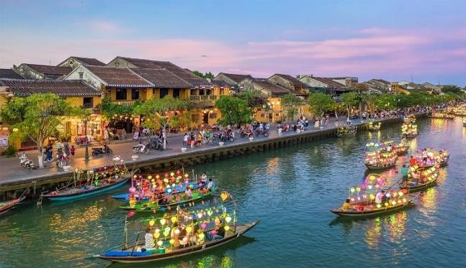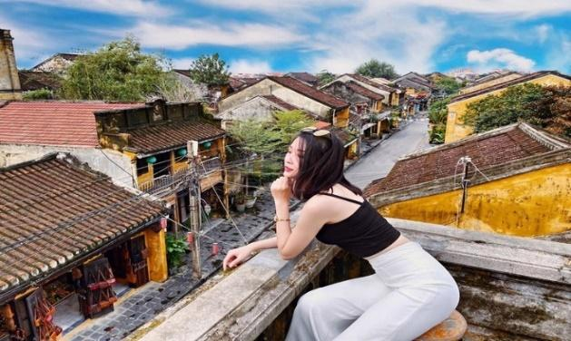
Tối | 18h30: Quý khách ăn tối tại nhà hàng Hội An.  21h00: Xe đưa quý khách về lại khách sạn Đà Nẵng nghỉ ngơi. Quý khách tự do khám phá thành phố Đà Nẵng.
NGÀY 03 | ĐÀ NẴNG – BÀ NÀ HILLS/ MIKAZUKI ĐÀ NẴNG (Ăn sáng, tối, bữa trưa theo option)
Sáng + Trưa + Chiều | 06h30: Quý khách ăn sáng tại khách sạn. Sau bữa sáng, quý khách có thể lựa chọn các option sau:  LỰA CHỌN 1: Quý khách nghỉ ngơi tại khách sạn, tự túc ăn trưa.  LỰA CHỌN 2: BÀ NÀ HILLS (Chi phí 1.300.000VNĐ/khách – Combo cáp treo + ăn buffet)  08h00: Xe đón đoàn khởi hành đi Bà Nà - Núi Chúa nơi có những khoảnh khoắc giao mùa bất ngờ Xuân - Hạ - Thu - Đông trong một ngày. Qúy khách sẽ tận hưởng cảm giác bồng bềnh khi ngồi trên Cabin lơ lửng giữa chừng mây. Viếng chùa Linh Ứng với tượng Phật Thích Ca cao 27m, viếng đền thờ Bà Chúa Mẫu Thượng Ngàn. Checkin tại Cầu vàng – cây cầu được thiết kế vô cùng ấn tượng, vẽ nên một cung đường đầy mê hoặc giữa lưng chừng trời, dài gần 150 mét.  12h00: Quý khách ăn trưa Buffet tại Bà Nà.  13h30: Qúy khách tham gia vui chơi tại công viên Fantasy Park với các trò chơi phiêu lưu mới lạ như: Vòng Quay Tình Yêu, Phi Công Skiver, Đường Đua Lửa, Ngôi Nhà Ma và Khu trưng bày hơn 40 tượng sáp những nhân vật nổi tiếng trên thế giới…  14h30: Đoàn khởi hành về lại thành phố. Quý khách tự do tắm biển Mỹ Khê.  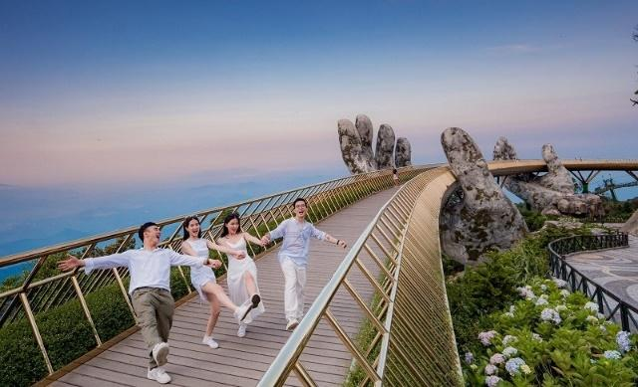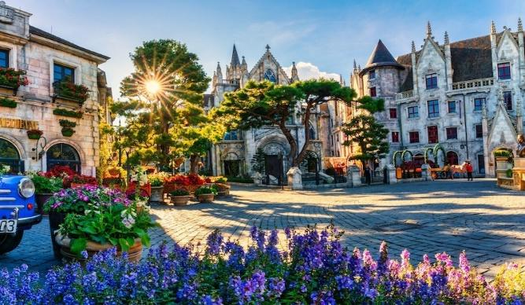  LỰA CHỌN 3: CÔNG VIÊN MIKAZUKI ĐÀ NẴNG (Chi phí tự túc 650.000VNĐ/khách)  08h00: HDV đón đoàn khởi hành đi Công viên nước 365 Mikazuki Đà Nẵng - Vị Trí tại khu du lịch Xuân Thiều, thuộc phường Hòa Hiệp Nam, quận Liên Chiểu, Đà Nẵng. Nơi đây Được tạo hóa ưu đãi với bờ biển trong xanh quyến rũ, Vịnh Đà Nẵng là nơi tọa lạc của Da Nang Mikazuki Japanese Resorts & Spa.  09h15: Dừng chân tại trạm tiếp đón của Khu du lịch, đoàn sắp xếp tư trang, nhận vé vào cổng và chuẩn bị khởi động cho chuyến vui chơi, nghỉ ngơi thỏa thích. Quý khách trải nghiệm:  - Tắm biển hồ tạo sóng  - Dòng sông lười  - Khu công viên trong nhà dành cho trẻ em  - Sau khi tắm công viên 365 Quý khách có thể lên các tầng từ 1 – 4 đế khám phá toà  cảnh 365.  - Tầng 4: Khu Suối khoáng nóng Mikazuki. Tắm Onsen, Xông hơi khô bằng muối đá hồng  (giá vé quý khách tự túc hoặc đăng ký theo combo tour)  - Tầng 2: Khu vui chơi Tokyo Dream Games (chi phí tự túc chưa có trong vé)  12h00: Quý khách ăn trưa tại nhà hàng Nami bằng xe điện. Nghỉ ngơi và chụp hình với biển Xuân thiều thật lãng mạn và yên tĩnh.  13h30: Quý khách tiếp tục tự do khám phá các khu còn lại. Ngoài ra, Quý khách có thể khám phá Makazuki ngoài trời trong diện tích hơn 13ha: check in núi Phú Sĩ, Bể bơi Phú Sĩ, Dòng Sông Phú Sĩ,…  15h30: Đoàn khởi hành về lại khách sạn, tự do tắm biển Mỹ Khê.  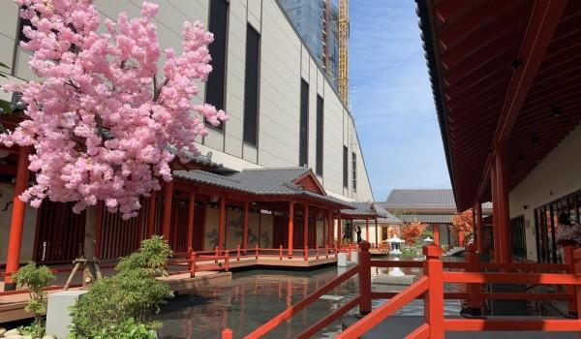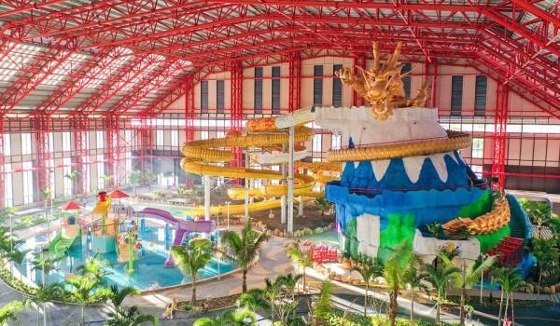  Lưu ý: Quý khách chỉ chọn 1 trong 3 option bên trên. Công ty sẽ thực hiện hành trình theo số đông, xe và HDV chỉ phục vụ cho hành trình đã chọn, các lựa chọn khác quý khách vui lòng tự túc chi phí đi lại.
Tối | 18h30: Đoàn ăn tối tại nhà hàng. Sau bữa tối, quý khách tự do nghỉ ngơi.
NGÀY 04 | ĐÀ NẴNG – HÀ NỘI (Ăn sáng, trưa)
Sáng | 07h00: Quý khách ăn sáng tại khách sạn. Dùng xong bữa sáng, quý khách tự do tham quan mua sắm quà lưu niệm về biếu tặng người thân, gia đình.
Chiều | 11h00: Đoàn trả phòng khách sạn.  12h00: Quý khách di chuyển ra nhà hàng dùng bữa trưa.Sau bữa trưa đoàn di chuyển đi tham quan: Công viên kỳ quan thế giới Đà Nẵng, công trình này bao gồm 9 kỳ quan thế giới và địa danh Việt Nam nổi tiếng được mô phỏng thu nhỏ.  15h00: Đến giờ, xe và HDV đưa quý khách di chuyển ra sân bay Đà Nẵng để làm thủ tục cho chuyến bay VJ512 về Hà Nội lúc 17h35.
Tối | Về đến sân bay Nội Bài, xe đón quý khách về điểm hẹn ban đầu. Kết thúc chương trình. Chào thân ái và hẹn gặp lại Quý khách!

GIÁ TOUR TRỌN GÓI: VND/KHÁCH
Ngày khởi hành | Người Lớn Trẻ em (từ 10 tuổi) | Trẻ em (5- dưới 10 tuổi) | Trẻ em (2- dưới 5 tuổi) | Trẻ em (dưới 2 tuổi)
Tháng 5: 14; 21/05  Tháng 8: 20; 27/08 | 6,590,000 | 5,190,000 | 3,590,000 | 500,000
Tháng 7: 02; 16; 23; 30/07  Tháng 8: 06/08 | 7,990,000 | 6,390,000 | 4,790,000 | 500,000
Tháng 5: 28/05  Tháng 6: 04; 11; 18; 25/06  Tháng 7: 9/7 | 7,990,000 | 6,390,000 | 4,790,000 | 500,000
Tháng 9: 10; 17; 24/09 | 6,590,000 | 5,190,000 | 3,590,000 | 500,000

GIÁ TOUR BAO GỒM:
- Vé máy bay khứ hồi: Hà Nội – Đà Nẵng – Hà Nội (Vietjet Air, bao gồm 20kg hành lý ký gửi + 07kg hành lý xách tay).
- Xe ô tô du lịch đời mới, lái xe chuyên nghiệp (kinh nghiệm, nhiệt tình, văn minh, lịch sự).
- Khách sạn 3 sao: tiêu chuẩn 2 người 1 phòng, trường hợp lẻ nam, nữ ngủ phòng 3, trường hợp đi 1 người bắt buộc phụ thu phòng đơn.
- Bữa ăn theo lịch trình 06 bữa tiêu chuẩn 160.000VNĐ/người, 03 bữa sáng buffet tại khách sạn.
- Xe điện trung chuyển vào Phố cổ Hội An (1 lượt)
- Nước uống (02 chai lavie nhỏ/ngày) phục vụ trên xe theo trong suốt hành trình thăm quan.
- Hướng dẫn viên chuyên nghiệp theo phục vụ đoàn xuyên suốt chuyến đi.
- Vé tham quan thắng cảnh tại tất cả các điểm thăm quan trong chương trình.
- Mũ du lịch.
- Bảo hiểm mức đền bù tối đa 120.000.000đ/người/vụ.
- Thuế VAT
- Trẻ em ngủ chung giường người lớn. Nếu ngủ riêng giường phụ thu 650.000VND
GIÁ TOUR KHÔNG BAO GỒM:
- Đồ uống (rượu, bia, nước ngọt...) trong các bữa ăn và suốt chương trình.
- Mikazuki theo giá công bố 650.000VNĐ/khách
- Option Bà Nà theo giá công bố của Sun World: 1.300.000VNĐ/khách
- Các chi phí cá nhân (điện thoại, giặt là, mua sắm, thăm quan ngoài chương trình...).
- Tiền thưởng (TIP) cho lái xe và hướng dẫn viên (không bắt buộc).
GIÁ TOUR TRẺ EM:
- Từ đủ 5 đến dưới 10 tuổi: Tiêu chuẩn ăn ½ suất, ngồi 1 ghế ô tô, ngủ ghép chung với bố mẹ. Đối với gia đình có 2 bé từ 5 đến dưới 10 tuổi trở lên, từ bé thứ 2 tính giá tour như người lớn.
- Từ đủ 2 đến dưới 5 tuổi: Giá tour chỉ bao gồm vé máy bay, bảo hiểm, nước uống. Các chi phí ăn uống, vé thắng cảnh nếu phát sinh, cha mẹ sẽ tự lo cho bé.
- Dưới 2 tuổi: Giá tour chỉ bao gồm chỗ ngồi trên máy bay theo quy định của hàng không, bảo hiểm, nước uống

